Nieuwsbrief 2 - 2017

Nationale TOP Karpercompetitie.

De eerste wedstrijd in 2017 wordt op de Otheense kreek vervist. Deze wedstrijd wordt gehouden van vrijdag 28 t/m zondag 30 april.
De Nationale Topcompetitie Karper (of kortweg TC Karper) gaat in 2017 het zesde seizoen in. De organisatie is in handen van De KSN en Sportvisserij Nederland. De TC Karper bestaat uit vier koppelwedstrijden, die verspreid over het jaar in vier verschillende wateren worden vervist.

Voor de eindklassering tellen alleen de drie beste wedstrijdresultaten mee. De nummers één, twee en drie in het eindklassement ontvangen respectievelijk 1.000 euro, 800 euro en 600 euro in contanten. De eerste prijswinnaars worden afgevaardigd naar het WK Karpervissen 2018 en doen in 2018 gratis mee aan de TC Karper. De tweede en derde prijswinnaars krijgen naast hun geldprijs een ticket (ter waarde van € 590,-) voor de World Carp Classic Dutch Qualifier 2018. De WCC Qualifier wordt in de eerste midweek van juni 2018 gevist op het Fishing Resort du Der van Carp Connections en biedt kans op een ticket voor de World Carp Classic 2018 ter waarde van 1.500 euro.

Op de Otheense kreek zullen de genoemde data 32 koppels hun kunsten gaan vertonen.
De gehele kreek (één en twee) wordt hierbij benut.
Altijd leuk om eens langs te gaan om een praatje te maken met de deelnemers.

Opnieuw een uitzetting van spiegels op de kreek.

Ter compensatie voor het ter beschikking stellen van onze kreek heeft de organisatie van de TC Karper dit jaar een uitzetting bekostigd.
In eerste instantie zou die uitzetting plaats vinden in januari. Vanwege de vorstperiode is deze uitzetting verschoven naar 25 februari. Het weer bleek niet mee te zitten. Kou en een sterke wind maakten de uitzetting extra moeilijk.
Samen met een aantal jeugdleden hebben de mannen zich voortreffelijk van hun taak gekweten.
Onze dank hiervoor en voornamelijk richting de jeugdleden.
De leverancier uit Groningen, "Carp Farm", had al eerder een paar uitzettingen bij ons geleverd.
Deze laatste uitzetting geeft een heel ander type van beschubde spiegels. Deze speciaal voor ons geselecteerde spiegels waren ruim beschubt. De boventoon voerden een flink aantal rijenkarpers.
Er zijn er in totaal 89 stuks uitgezet. Allen zijn gewogen, gemeten, gefotografeerd en opgeslagen in onze database. Met deze uitzetting is de Otheensekreek opnieuw verrijkt met een aantal mooie spiegels in ons bestand.

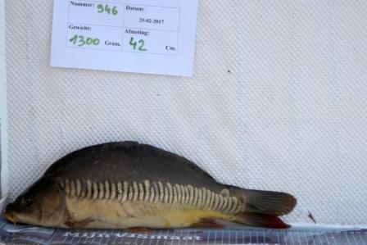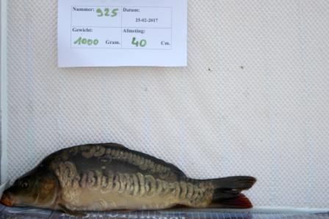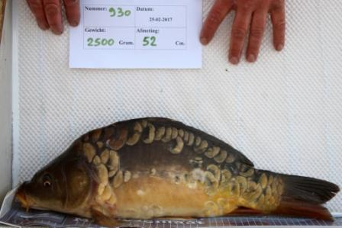

Voortgang SKP.

Om al die uitzettingen in de loop der jaren zijn uitgezet te rechtvaardigen hopen we dat de karpervissers hun gevangen spiegels gaan melden. Met veel moeite is ons huidige bestand tot stand gebracht.
Om in de toekomst ons bestand op peil te kunnen houden hopen we regelmatig een uitzetting te mogen plegen. Daarvoor hebben we jullie meldingen nodig.
Enthousiaste karpercommissieleden staan klaar om de meldingen te matchen.
De meldingprocedure staat vermeld op de site van ONI, www.oni-terneuzen.nl onder de rubriek SKP.
Uit reacties van de mannen die regelmatig hun spiegels melden blijkt dat hun gematchte spiegels een extra dimensie aan hun visserij geven. Niets is leuker dan de geschiedenis van de door jouw gevangen en gemelde spiegel in te zien.
Om de meldingen te stimuleren zijn er voor de mannen en vrouwen die de meeste SKPers weten te melden drie prijzen ter beschikking gesteld. T.w.: eerste prijs een geldelijk bedrag van 70 euro, tweede prijs 50 euro. En een derde prijs van 40 euro.

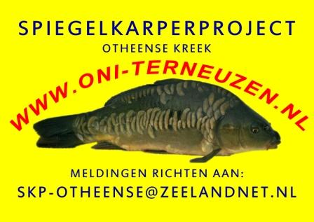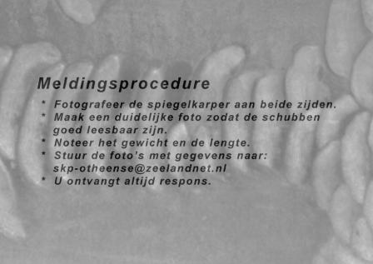

Moment van schrijven wordt er meer geblankt dan gevangen. Het koude weer is er debet aan.
Inmiddels hebben we vier meldingen binnen gehad, waaronder een Villedonner/Valkenswaarder. Deze is een kruising tussen een Valkenswaarder en een Villedonner. Valkenswaarders werden destijds gekweekt door de Nederlandse Heidmaatschappij in Valkenswaard.
Een Nederlands ras dus.
Gekruist met een Franse spiegel van het kweekcentrum Villedon. Wij hebben in 2010 een partijtje van 50 stuks op de kop getikt en uitgezet.
Deze was lang niet gevangen. Nu gemeld op een gewicht van 11 kilo.

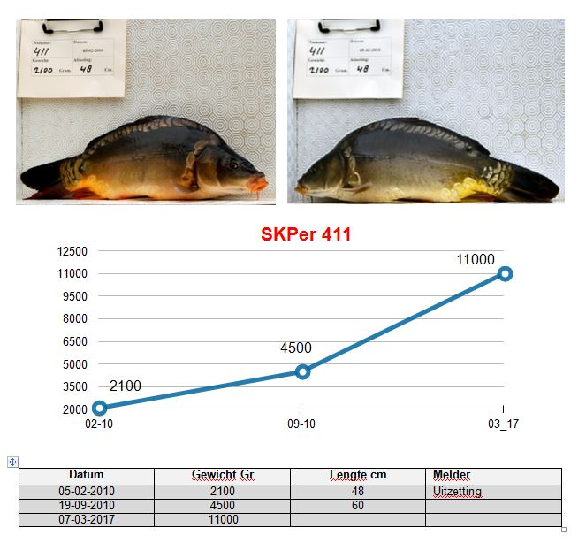

SKP Weekend

In het weekend van 29 september tot en met 1 oktober doet ONI weer mee met het landelijke SKP weekend. Zowel kreek 1 als kreek 2 zitten in het parcours. Bijzonderheden worden tegen die tijd vrij gegeven waarna de gratis inschrijving open gesteld wordt.

Bijeenkomst SKP coördinatoren in Bilthoven.

Het monitoren van de gemelde SKPers verschaft zowel de visstand- als de waterbeheerder noodzakelijke informatie over de effecten van uitzettingen.
Voor een aantal SKPen is het enorm lastig de in der loop der jaren uitgezette spiegels te matchen.
Uitzetting van zo'n 300 stuks spiegels per uitzetting op de grotere wateren en rivieren maakt het lastig.
Voornamelijk de spiegels van dertien in een dozijn met een paar schubben aan de staartwortel zijn jarenlang uitgezet.
Daarnaast overlappen een aantal grote open wateren en rivieren elkaar, waar allerlei verschillende SKPen naast en los van elkaar opereren.

In samenwerking van drie partijen, t.w.,Sportvisserij Nederland (SN),Karperstudiegroep Nederland (KSN) en Belangenvereniging Verantwoord Karperbeheer (BVK) is een start gemaakt tot het ontwikkelen van een programma die het mogelijk maakt met behulp van software een match te maken.
Een dure operatie, maar wel één, als het lukt, waar heel SKP-land plezier van kan hebben.
De aanwezige coördinatoren vertegenwoordigden ruim twintig verschillende SKPen uit Nederland en Belgisch Vlaanderen.
Marc Paulus en Sjaak de Braal waren de afgevaardigden van ONI Terneuzen.

BVK

Voor die collega vissers die graag het internet afstruinen voor meer info over onze hobby karpervissen, geeft de site van het BVK veel leuke en interessante info.
Te vinden op Karperbeheer.nl

Rest ons iedereen een succesvolle en een spiegelrijke periode tegemoet.

Namens,
Karpercommissie ONI.

